**微有你平台**

**使用说明书**

**烟台慧创软件科技有限公司**

目录

1 登录 2

1.1 登录界面 2

2 管理平台 2

2.1 我的微有你 2

2.1.1 账户信息 3

2.1.2 运营图表 3

2.1.3 授权设置 4

2.1.4 商家设置 5

2.2 自动回复 5

2.2.1 默认回复 5

2.2.2 关注时回复 6

2.2.3 关键字文本回复 6

2.2.4 图文关键字回复 7

2.2.5 LBS回复 7

2.3 消息管理 8

2.3.1 消息群发 8

2.3.2 消息管理 8

2.4 素材管理 9

2.4.1 图文消息相关 9

2.5 自定义菜单 9

2.5.1 菜单设置 9

2.6 粉丝管理 10

2.6.1 粉丝列表 10

2.6.2 粉丝标签 10

2.7 会员管理 11

2.7.1 会员列表 11

2.7.2 会员统计 11

2.7.3 会员消费统计 12

2.8 会员通知 12

2.8.1 通知管理 12

2.9 微信会员卡 13

2.9.1 消息封面设置 13

2.9.2 会员卡设置 13

2.10 经验积分 14

2.10.1 经验记录 14

2.10.2 经验策略 14

2.10.3 经验等级 15

2.11 消费积分 15

2.11.1 积分记录 15

2.11.2 积分策略 16

2.11.3 积分兑换 16

2.12 微印花 17

2.12.1 印花记录 17

2.12.2 印花策略 17

2.12.3 印花等级 18

2.13 微优惠 18

2.13.1 优惠卷管理 18

2.13.2 优惠劵统计 19

2.14 消费特权 20

2.14.1 特权管理 20

2.15 微调查 20

2.15.1 问卷管理 20

2.16 微官网 21

2.16.1 微官网设置 21

2.16.2 首页幻灯片 21

2.16.3 分类管理 22

2.16.4 模板管理 22

2.16.5 快捷与版权 23

2.17 微相册 23

2.17.1 相册设置 23

2.17.2 相册管理 24

2.18微门店 24

2.18.1 门店管理 24

2.19 微商城 25

2.19.1 分类管理 25

2.19.2 商品管理 25

2.19.3 订单管理 26

2.19.4 销售统计 26

3 使用指南 27

3.1 使用指南详细 27

4 帮助中心 28

4.1 在线客服 关于我们 常见问题的解答 28

# 1 登录

## 登录界面

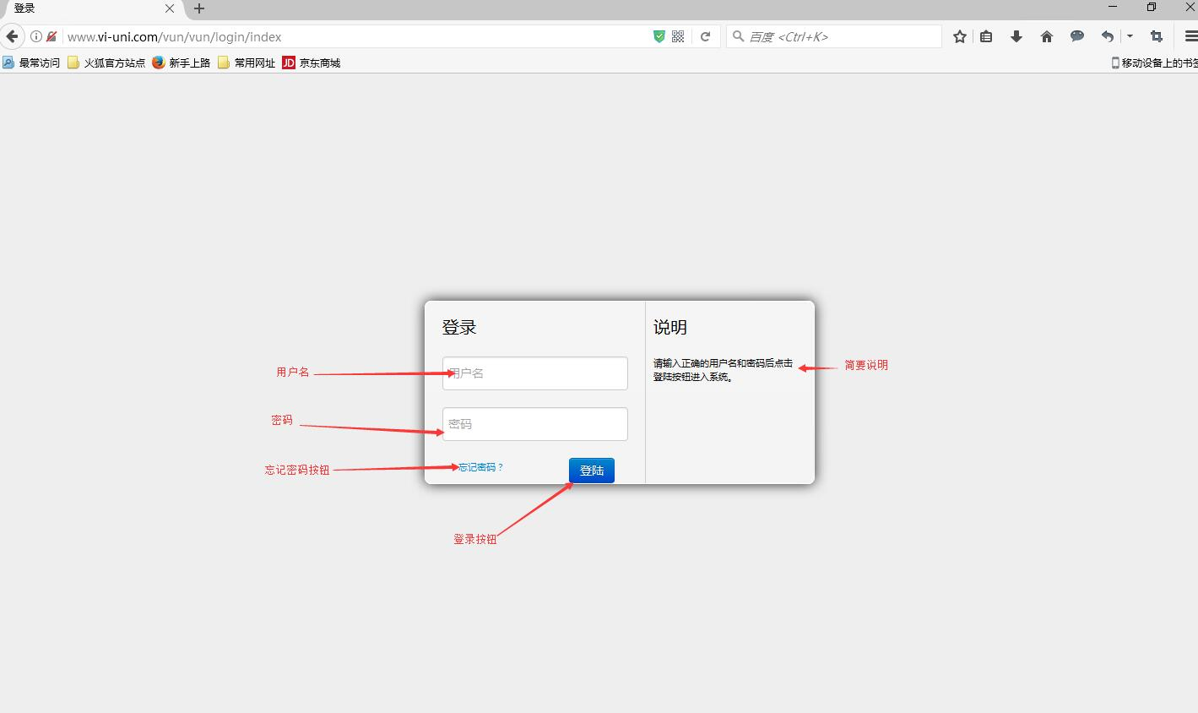

# 管理平台

## 我的微有你

图2.1.1

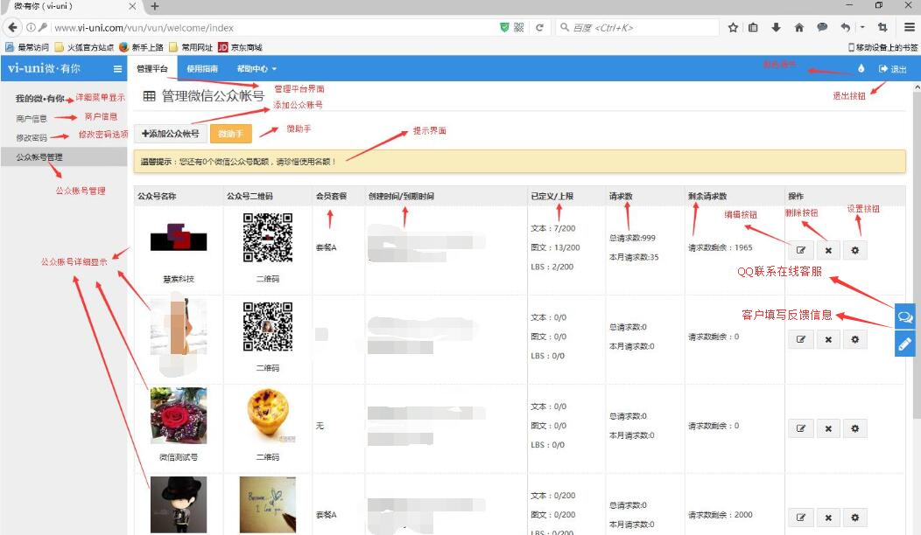

### 账户信息

图2.1.2

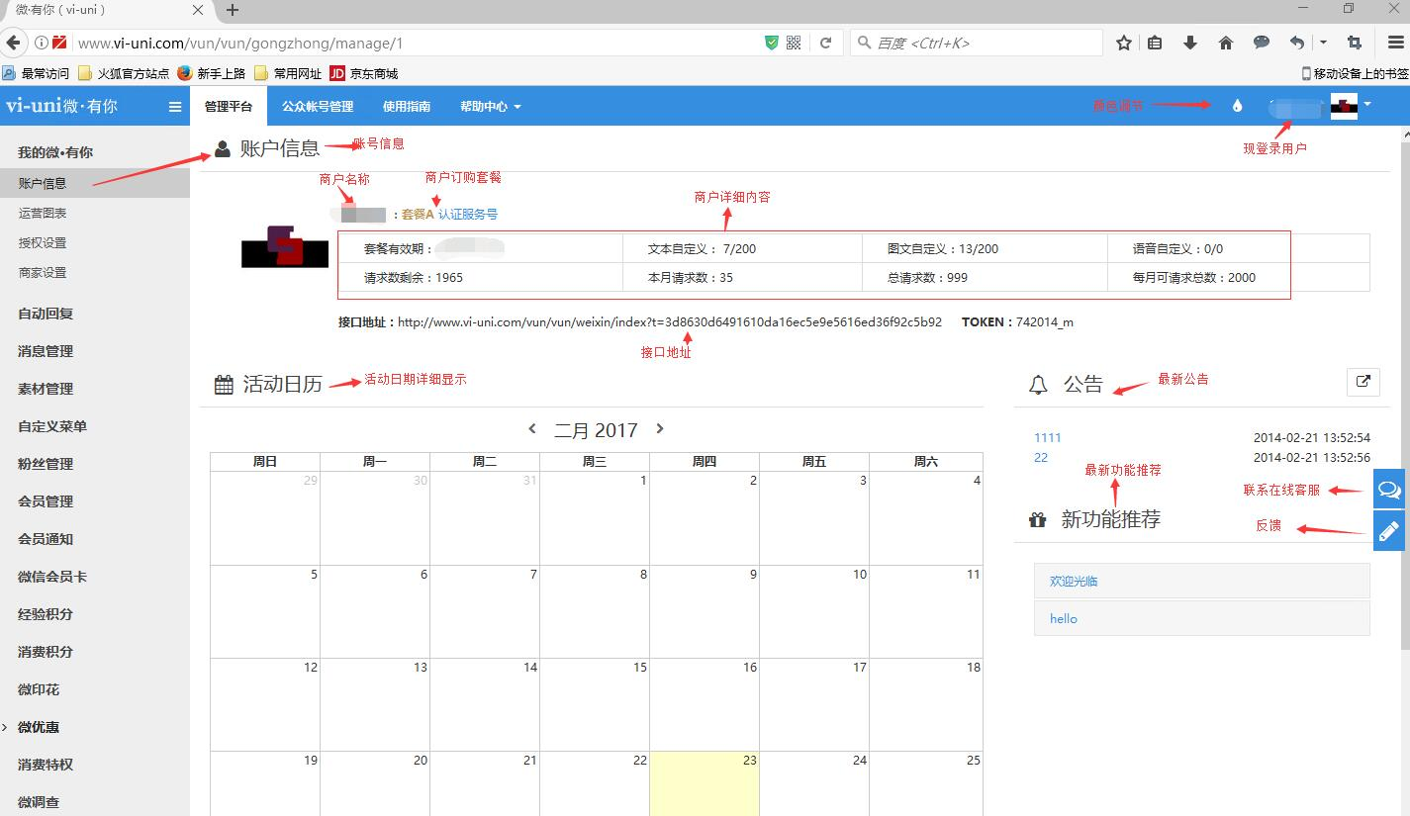

### 运营图表

图2.1.3

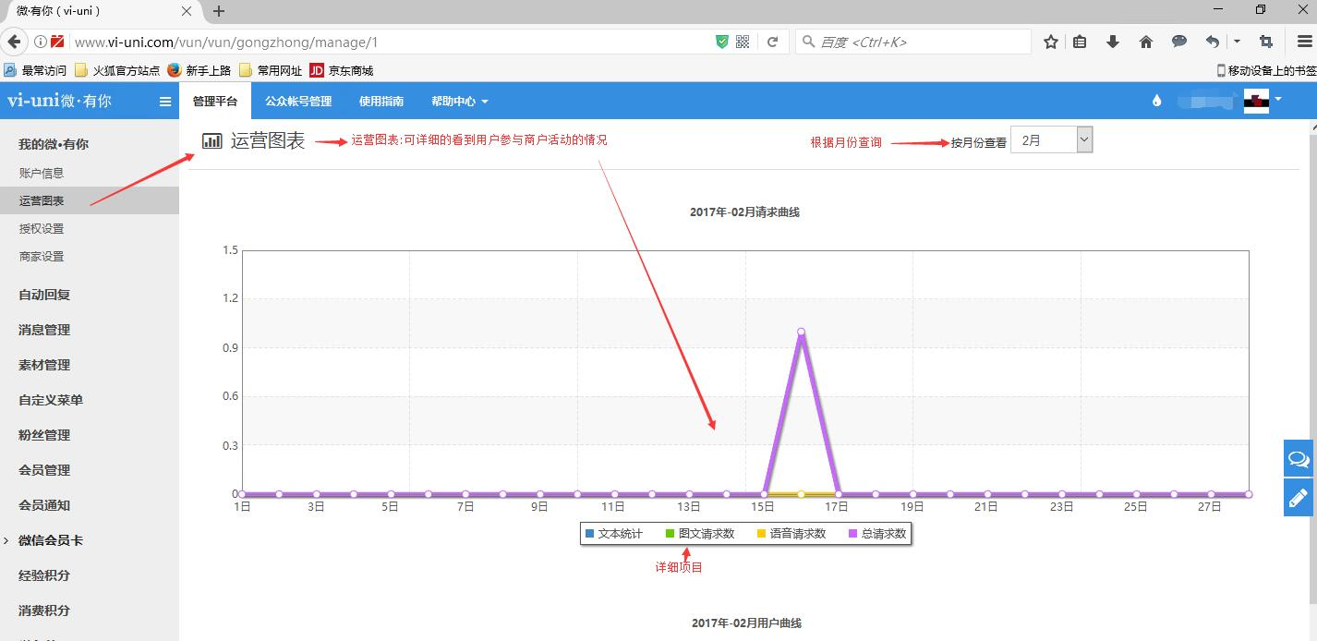

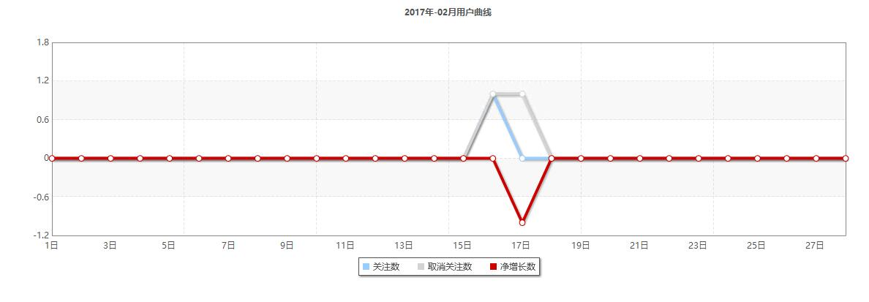

### 授权设置

图2.1.4

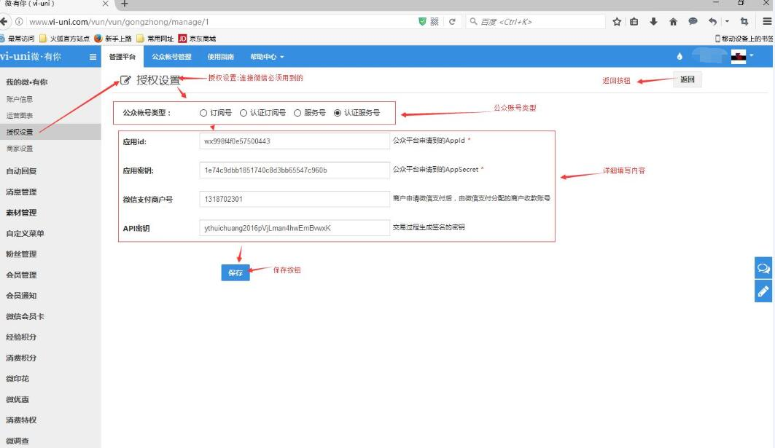

### 商家设置

图2.1.5

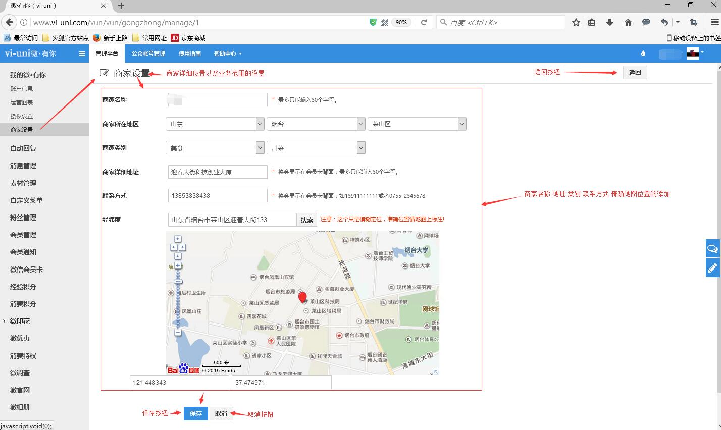

## 自动回复

### 默认回复

图2.2.1

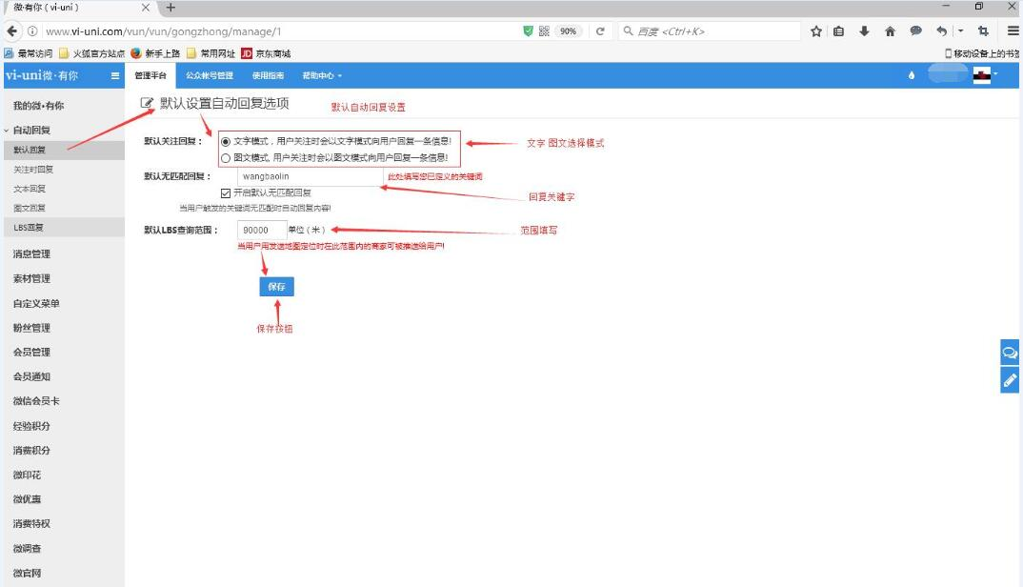

### 关注时回复

图2.2.2

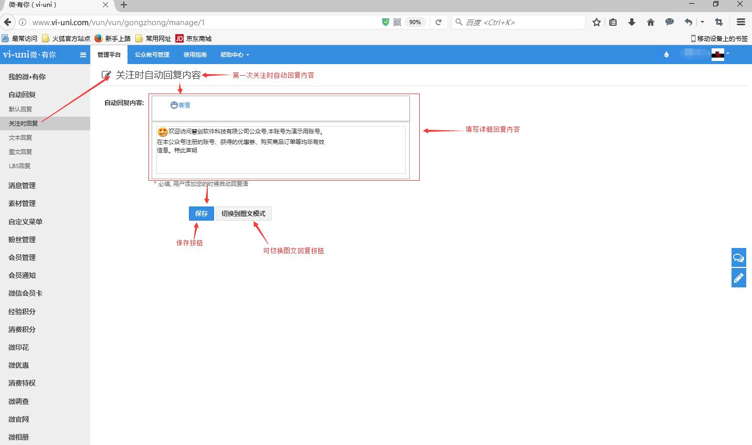

### 关键字文本回复

图2.2.3

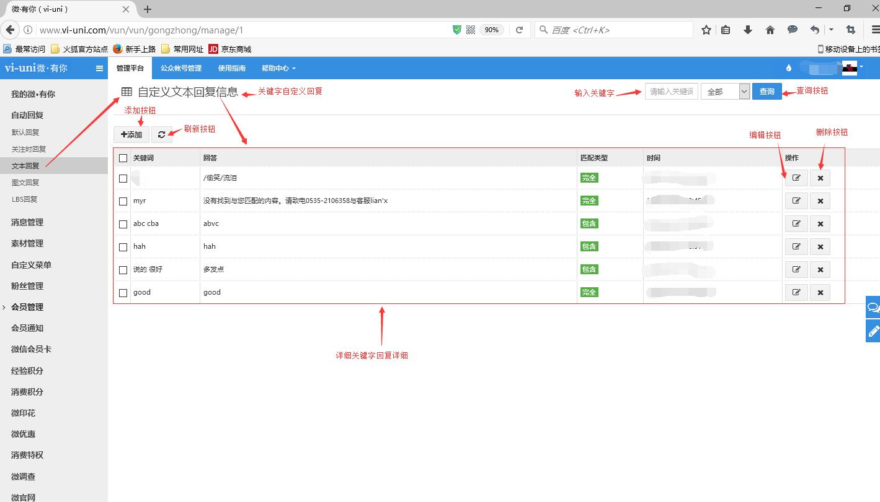

### 图文关键字回复

图2.2.4

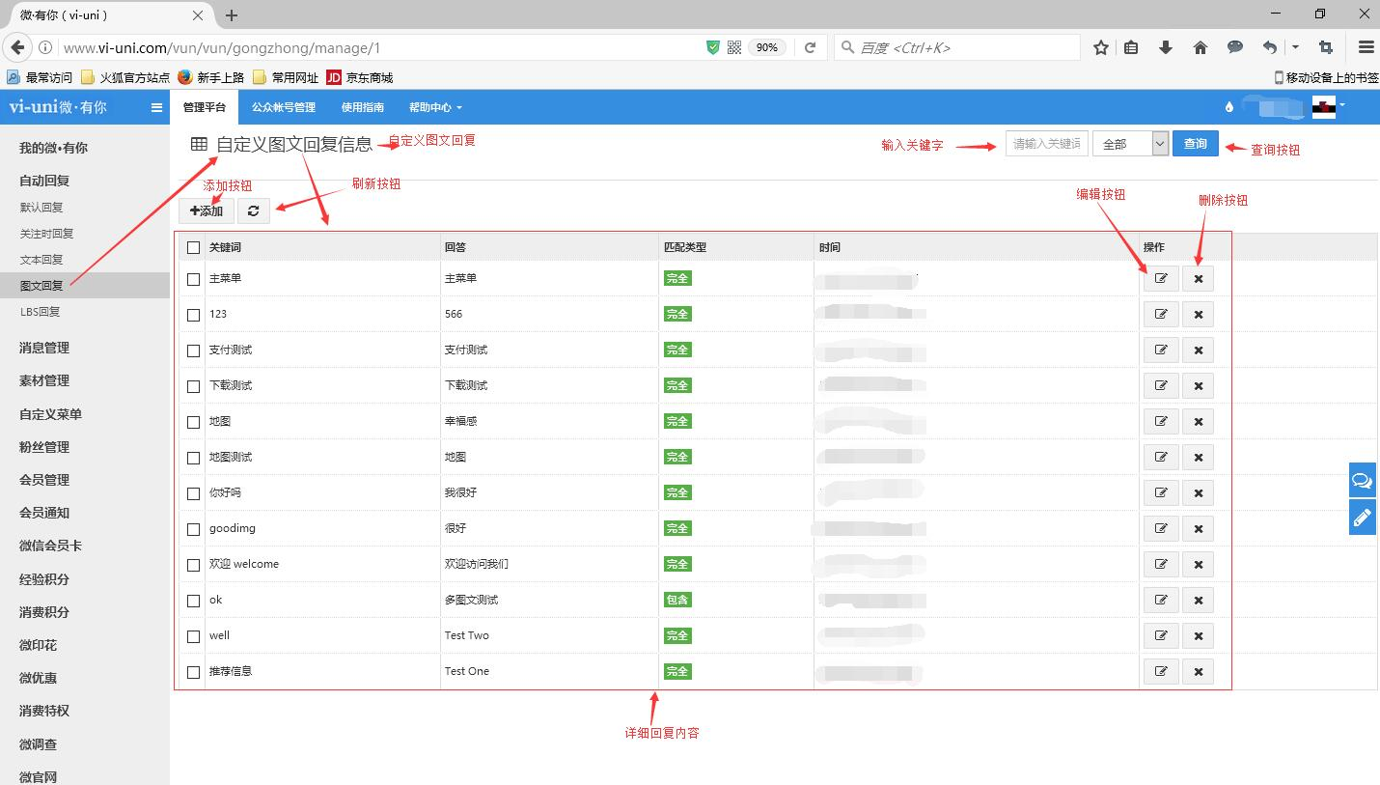

### LBS回复

图2.2.5

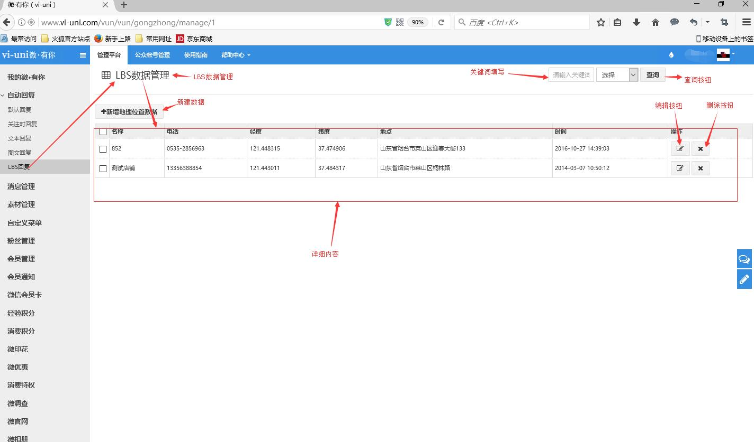

## 消息管理

### 消息群发

图2.3.1

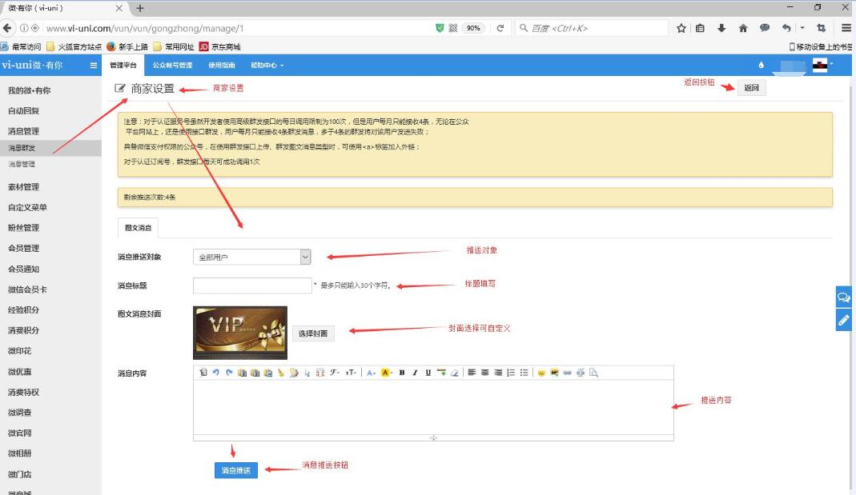

### 消息管理

图2.3.2

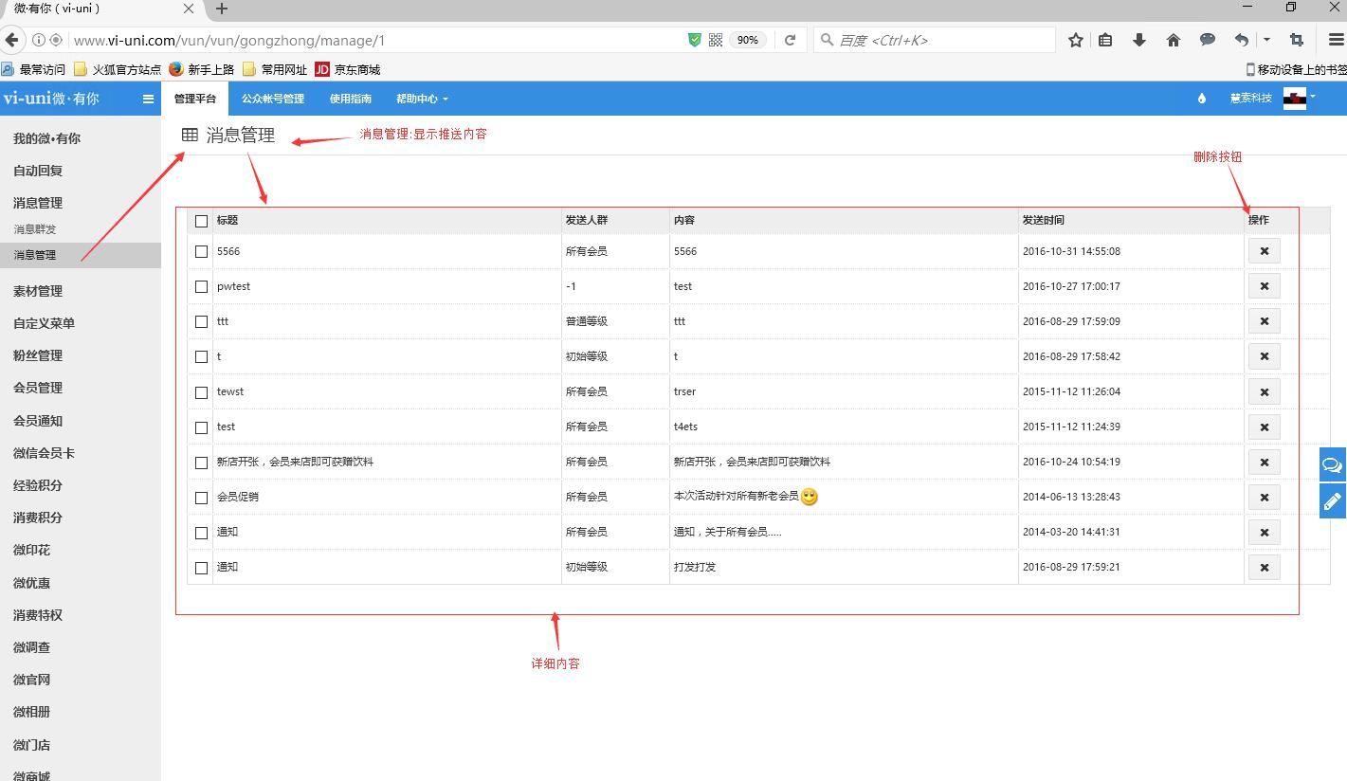

## 素材管理

### 图文消息相关

图2.4.1

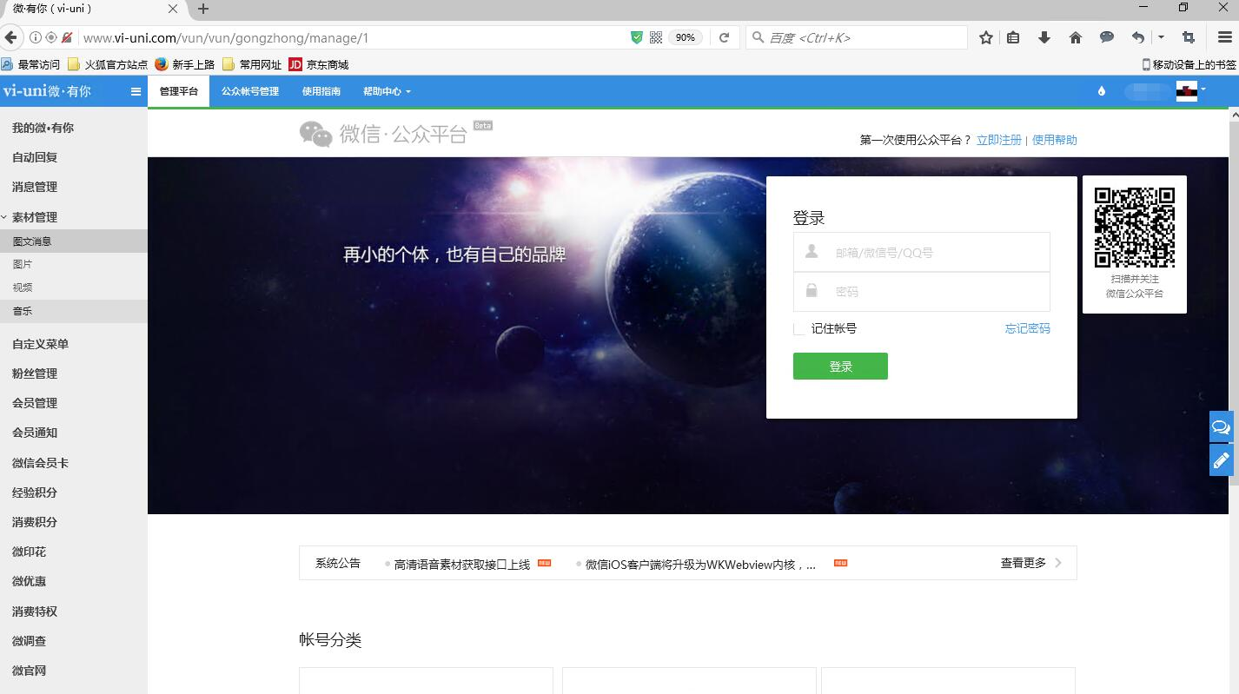

## 自定义菜单

### 菜单设置

图2.5.1

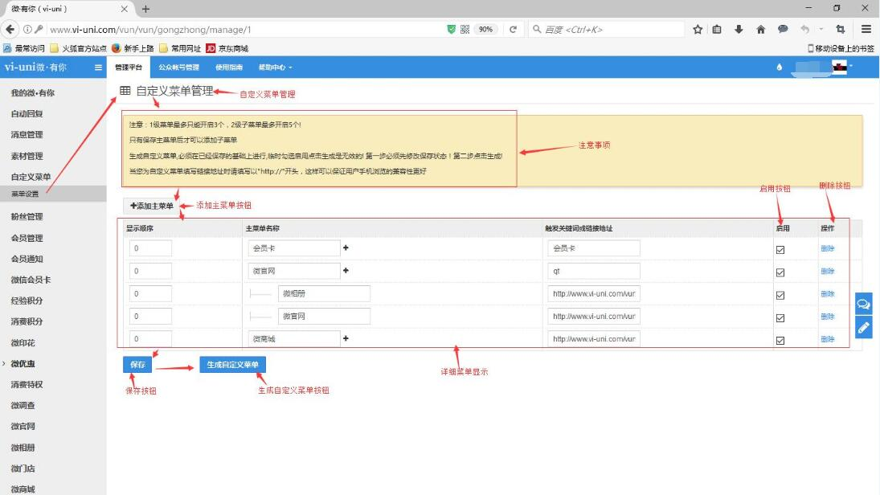

## 粉丝管理

### 粉丝列表

图2.6.1

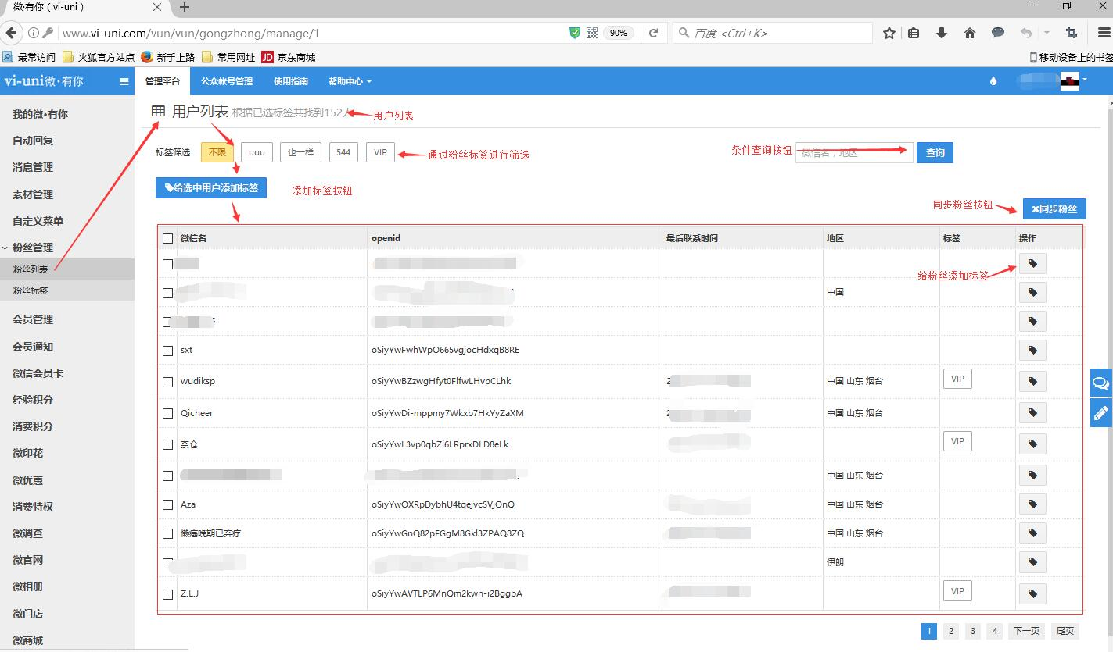

### 粉丝标签

图2.6.2

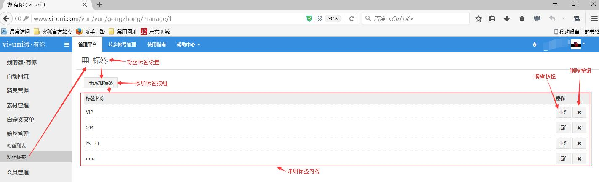

## 会员管理

### 会员列表

图2.7.1

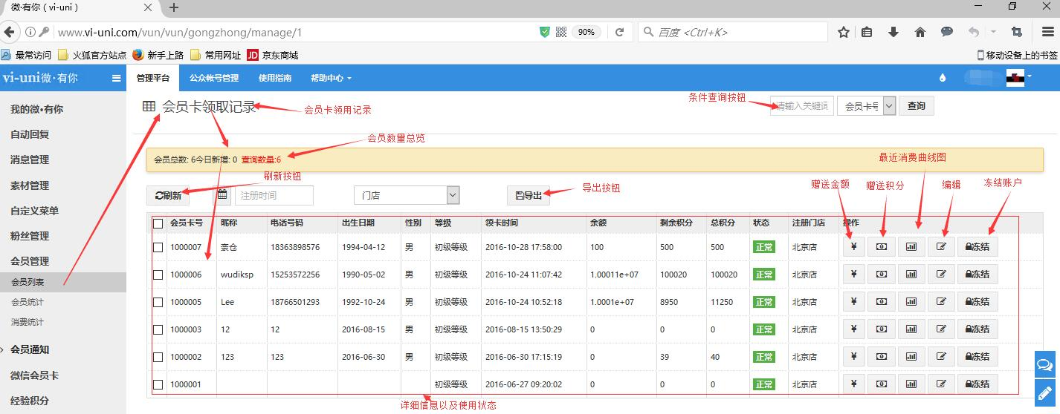

### 会员统计

图2.7.2

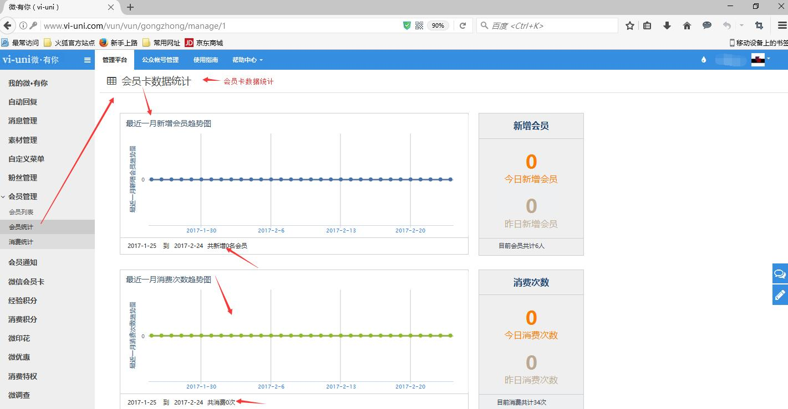

### 会员消费统计

图2.7.3

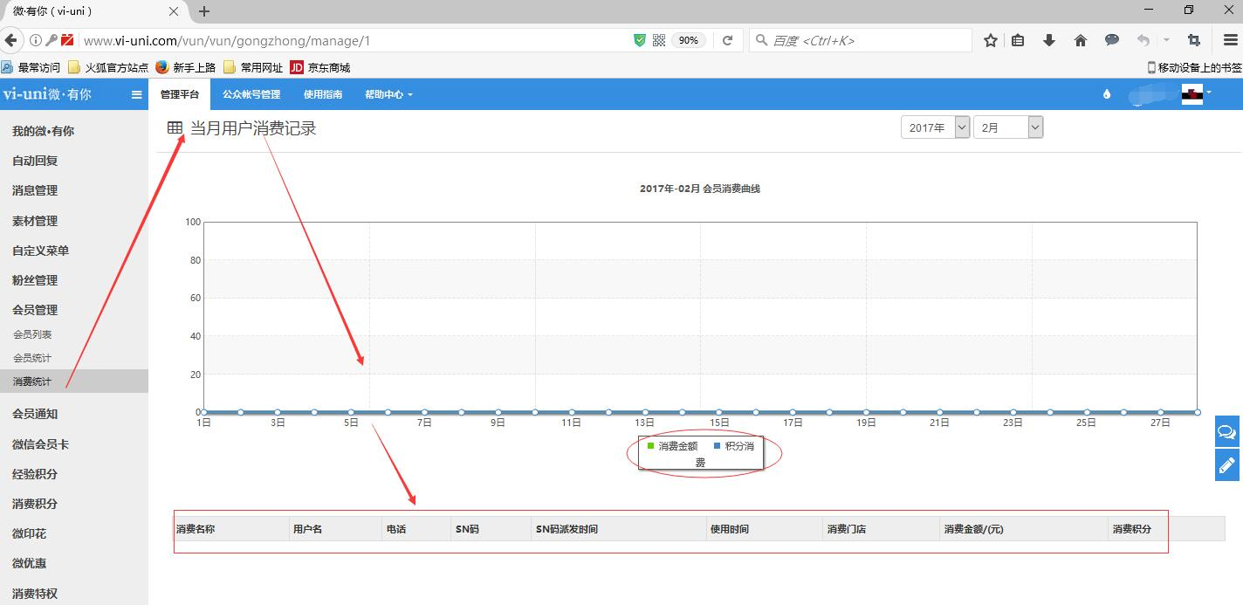

## 会员通知

### 通知管理

图2.8.1

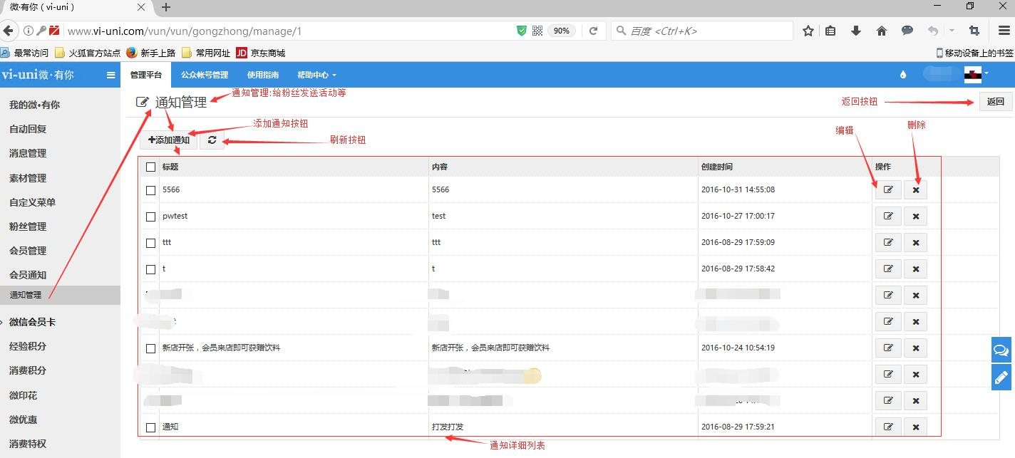

## 微信会员卡

### 消息封面设置

图2.9.1

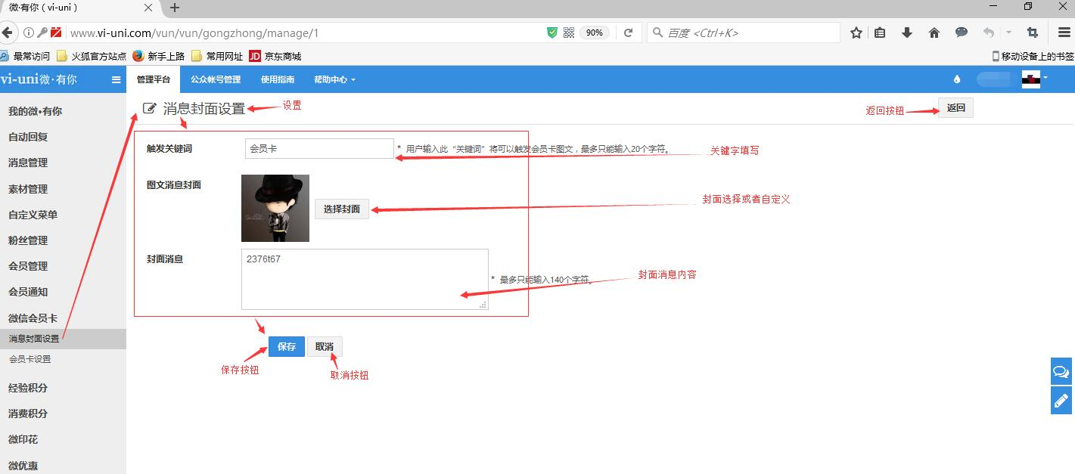

### 会员卡设置

图2.9.2

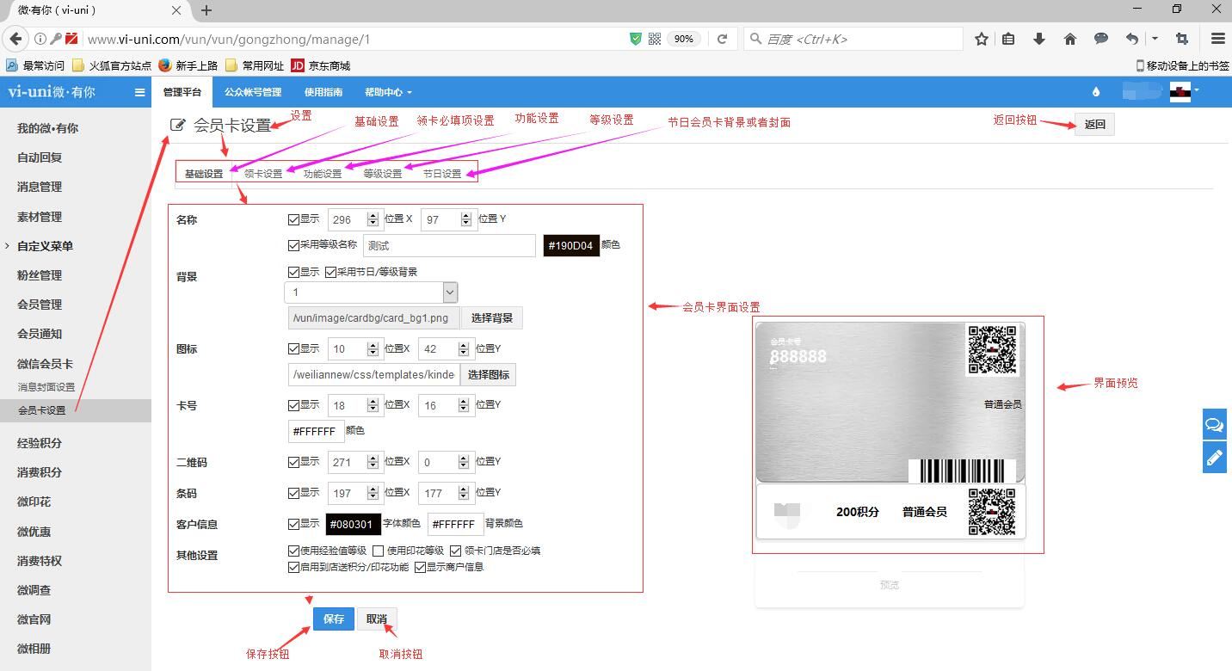

## 经验积分

### 经验记录

图2.10.1

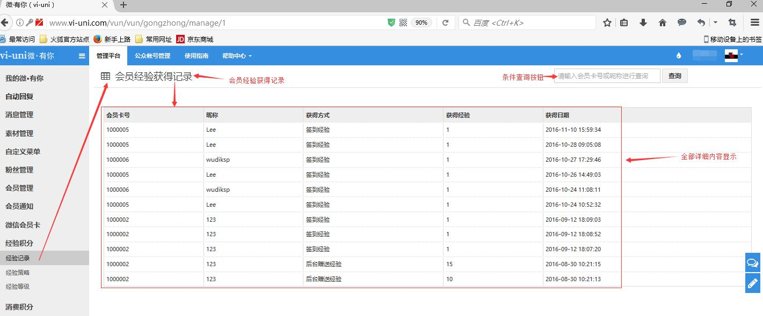

### 经验策略

图2.10.2

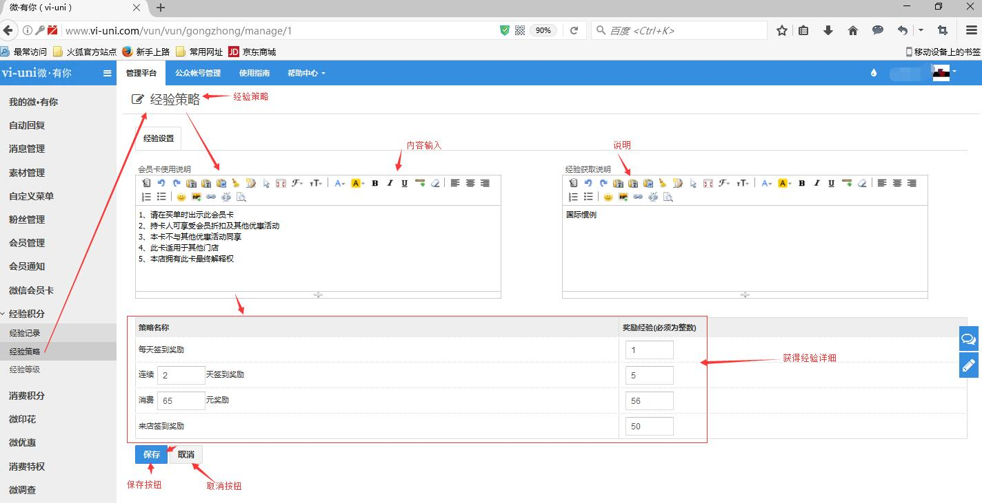

### 经验等级

图2.10.3

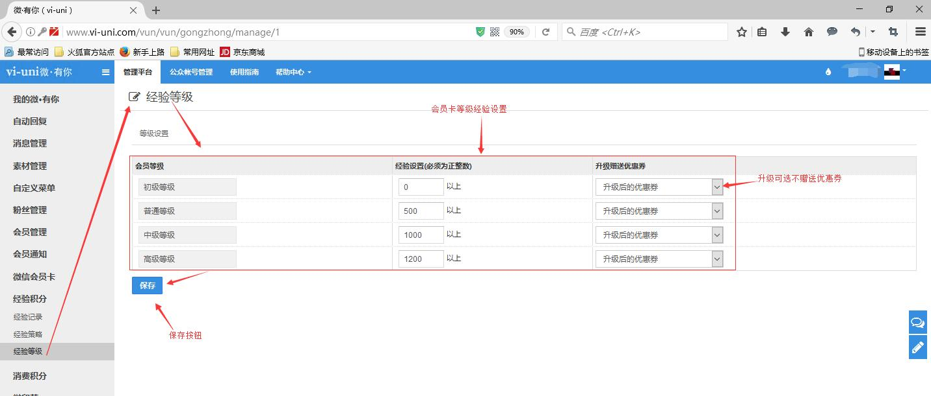

## 消费积分

### 积分记录

图2.11.1

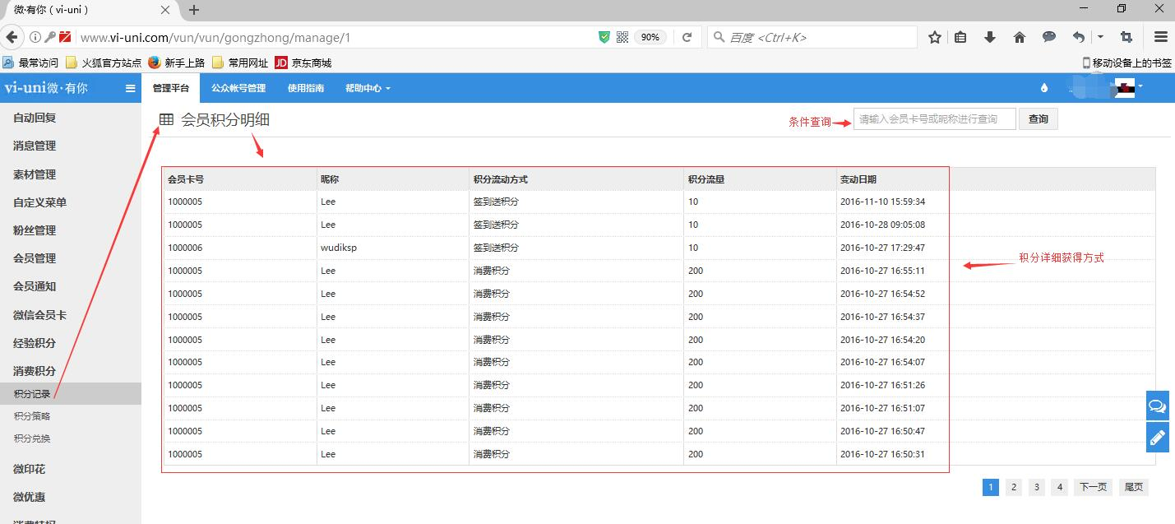

### 积分策略

图2.11.2

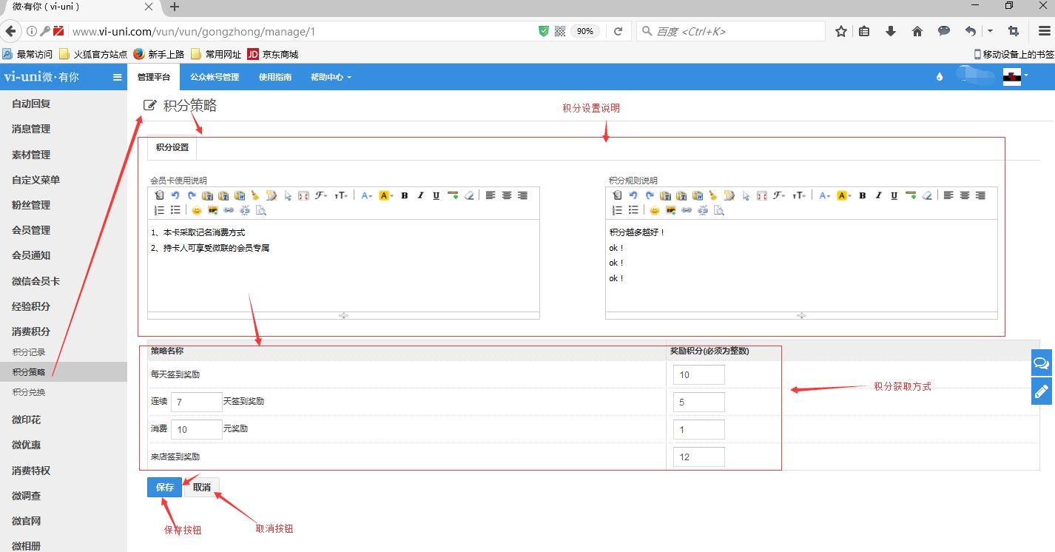

### 积分兑换

图2.11.3

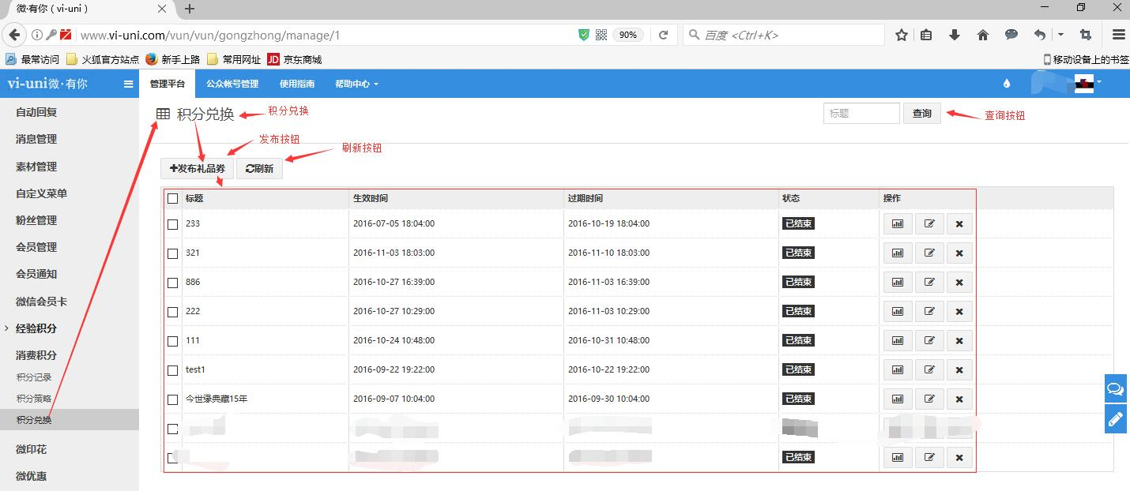

## 微印花

### 印花记录

图2.12.1

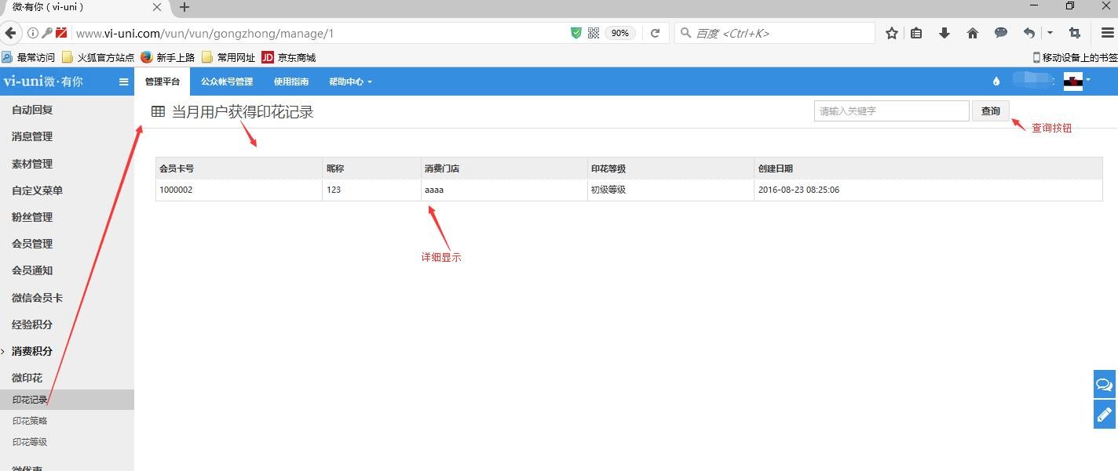

### 印花策略

图2.12.2

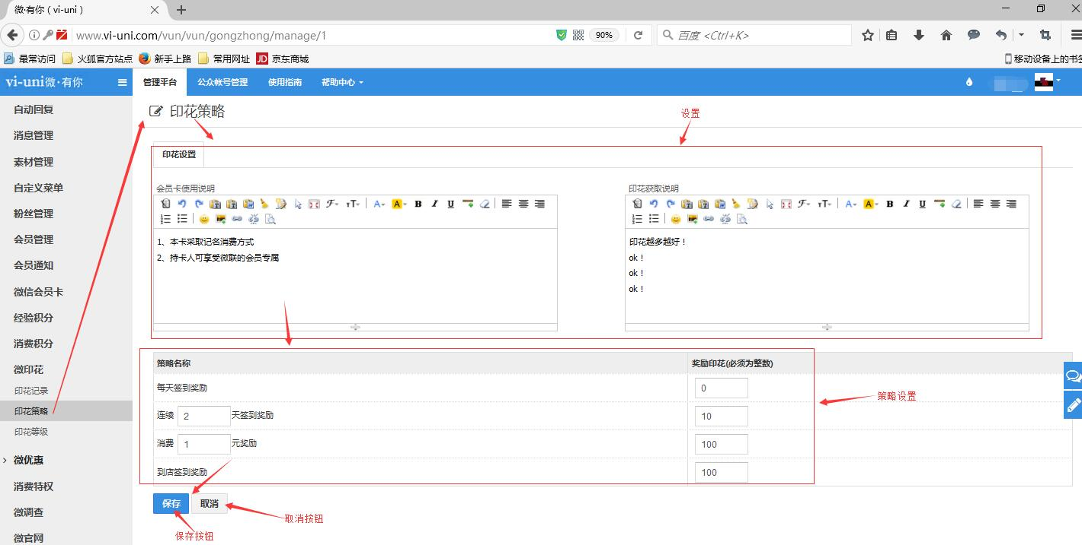

### 印花等级

图2.12.3

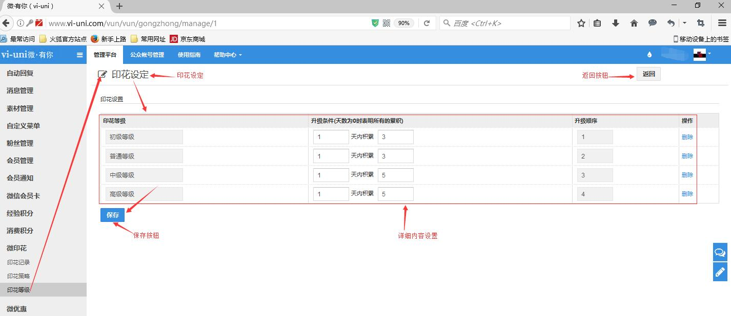

## 微优惠

### 优惠卷管理

图2.13.1

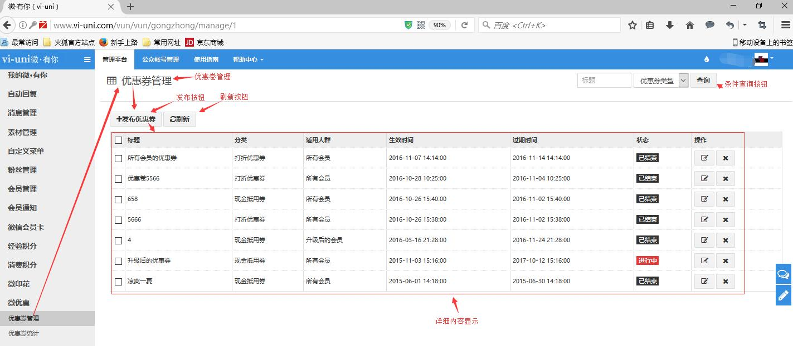

### 优惠劵统计

图2.13.2

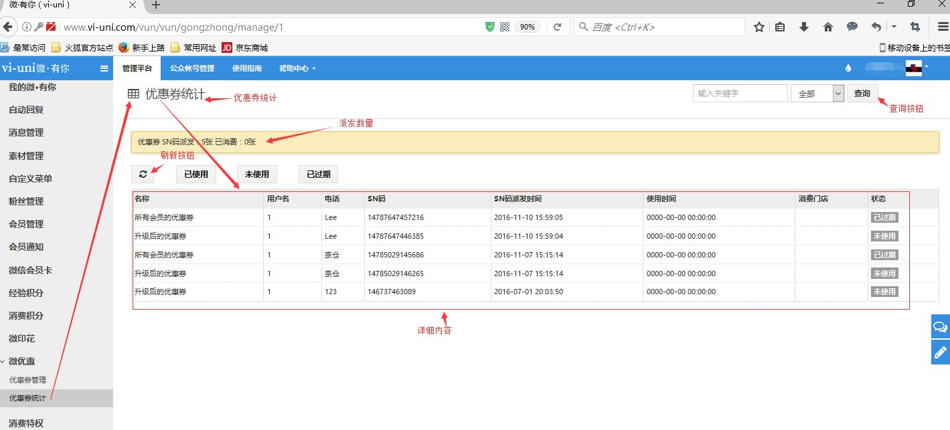

## 消费特权

### 特权管理

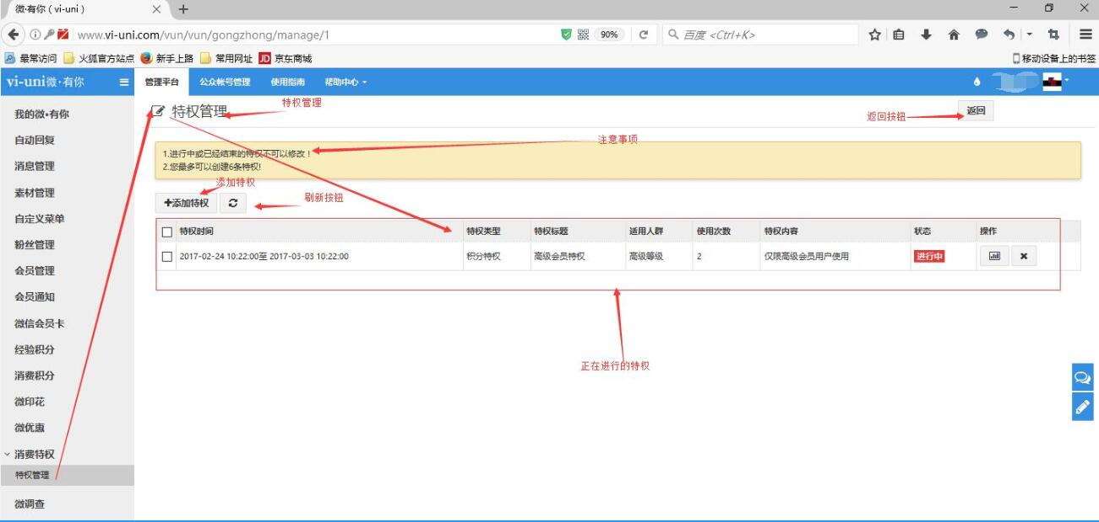

## 微调查

### 问卷管理

图2.15.1

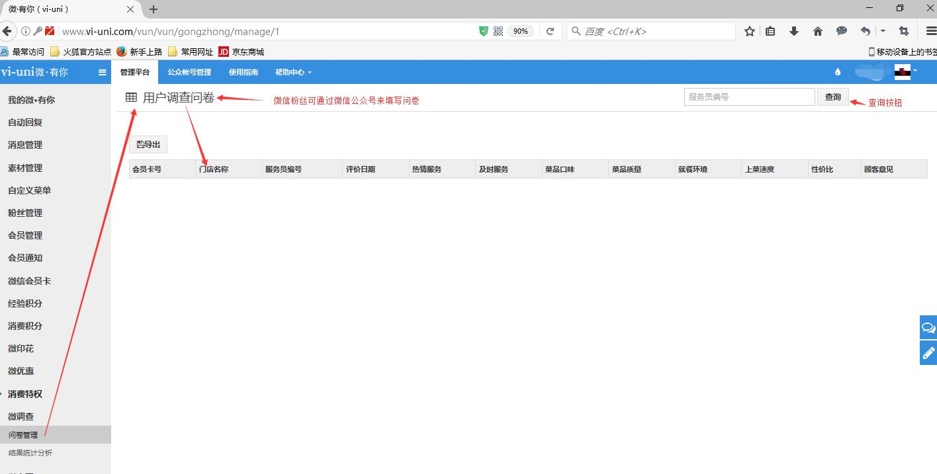

## 微官网

### 微官网设置

图2.16.1

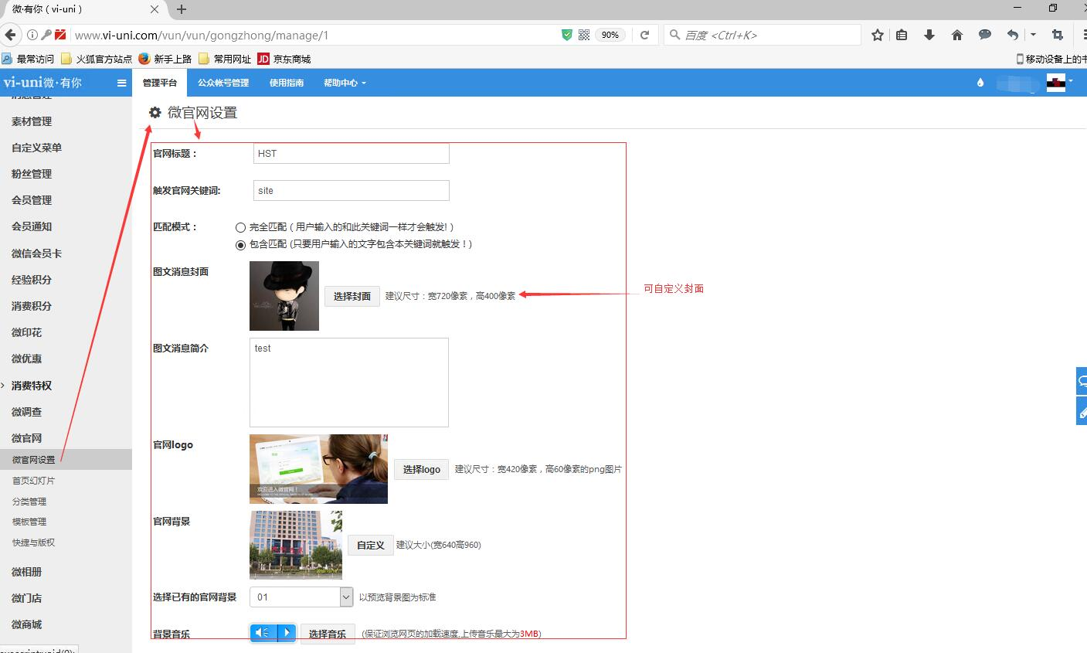

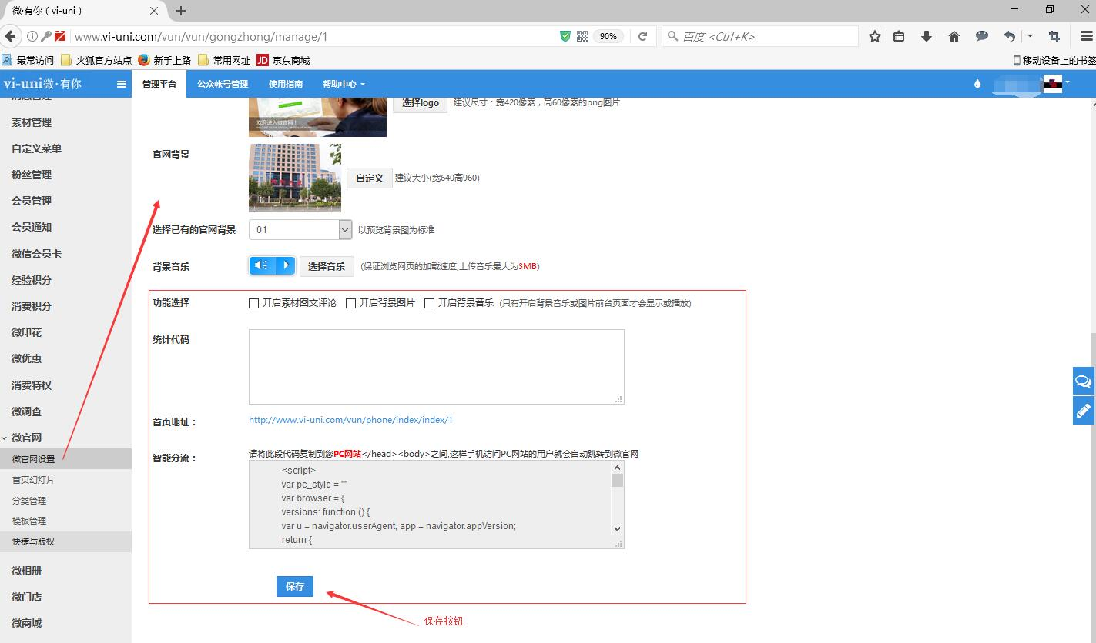

### 首页幻灯片

图2.16.2

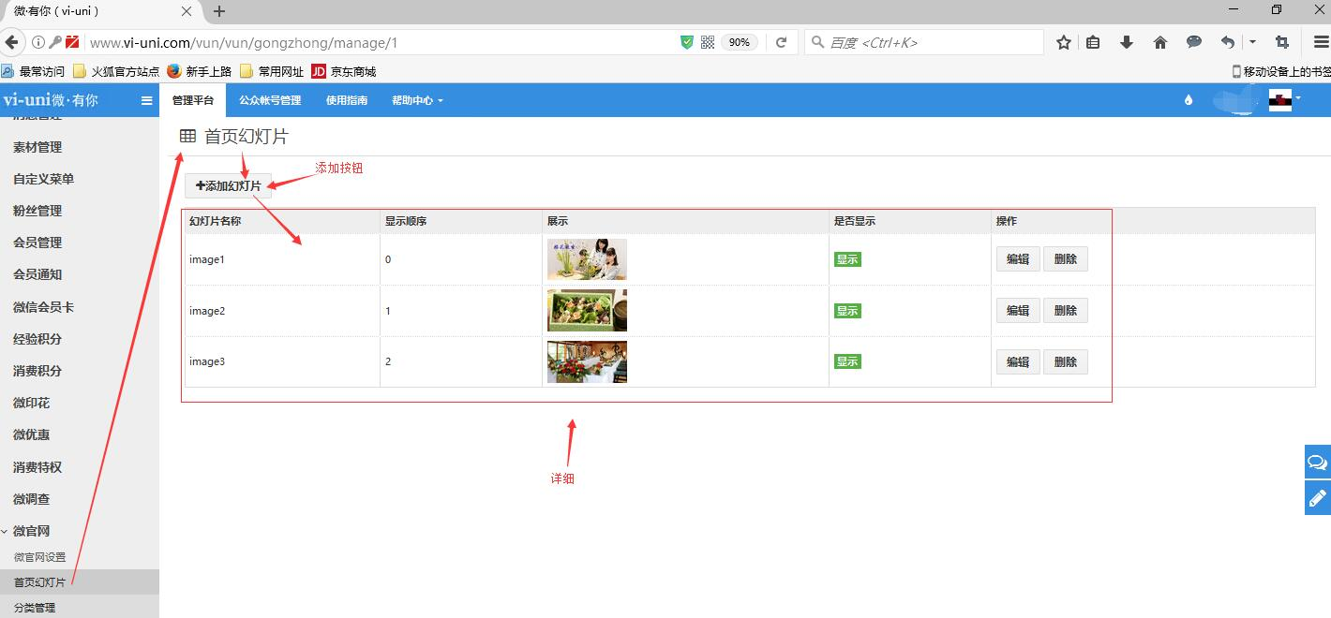

### 分类管理

图2.16.3

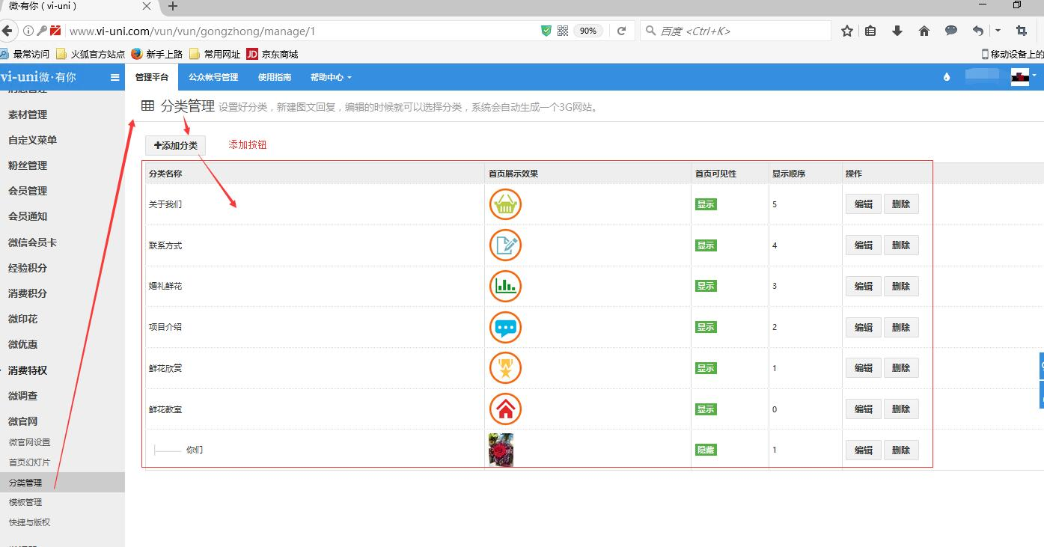

### 模板管理

图2.16.4

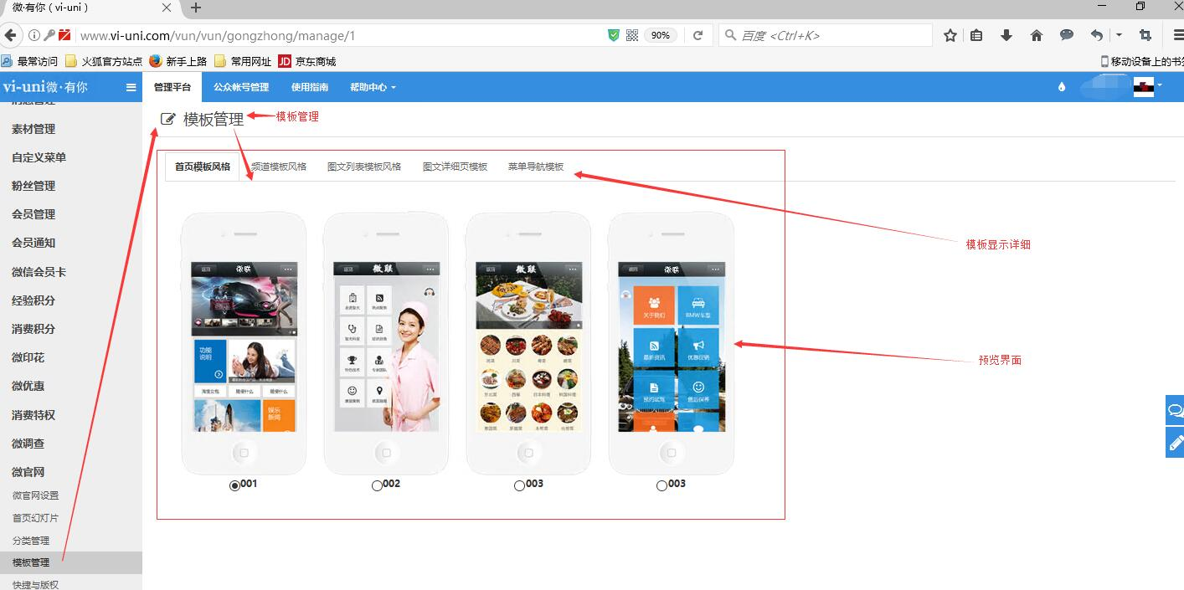

### 快捷与版权

图2.16.5

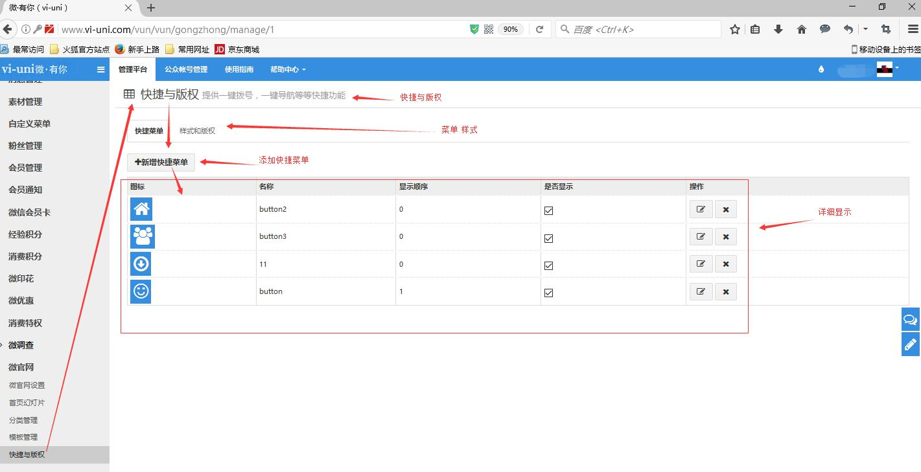

## 2.17 微相册

### 2.17.1 相册设置

图2.17.1

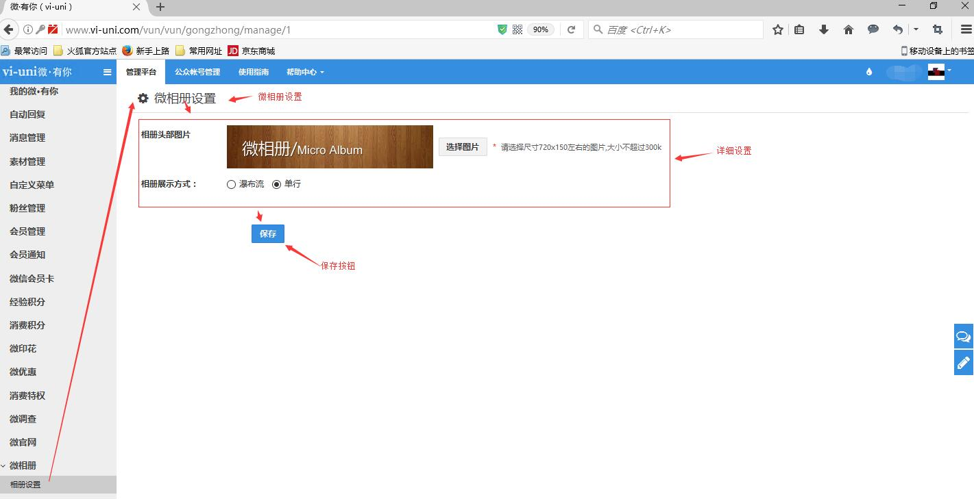

### 2.17.2 相册管理

图2.17.2

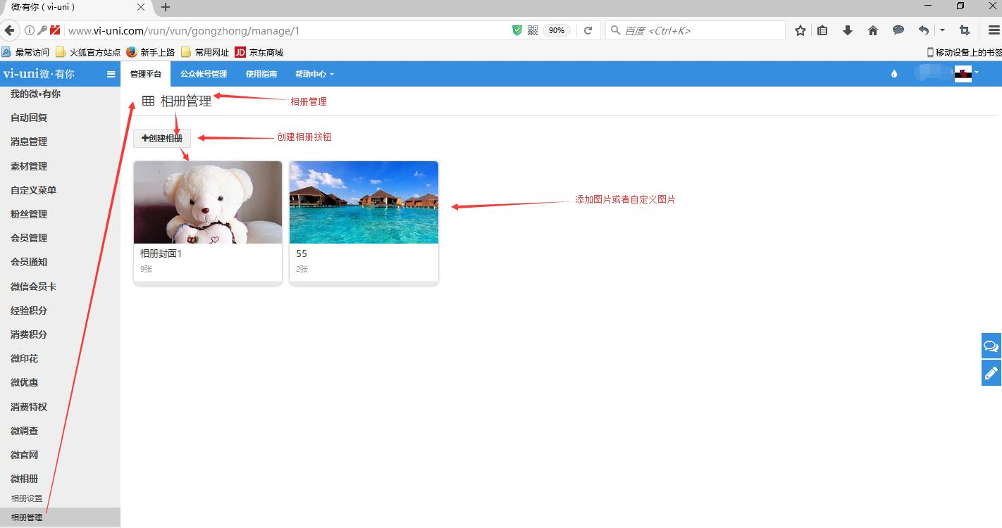

## 2.18微门店

### 2.18.1 门店管理

图2.18.1

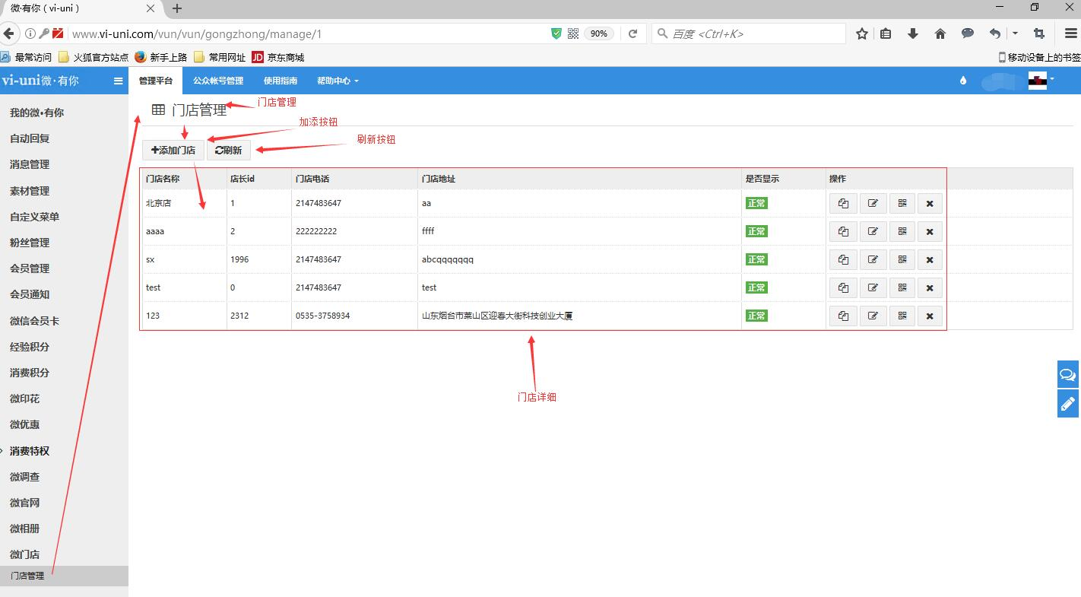

## 2.19 微商城

### 2.19.1 分类管理

图2.19.1

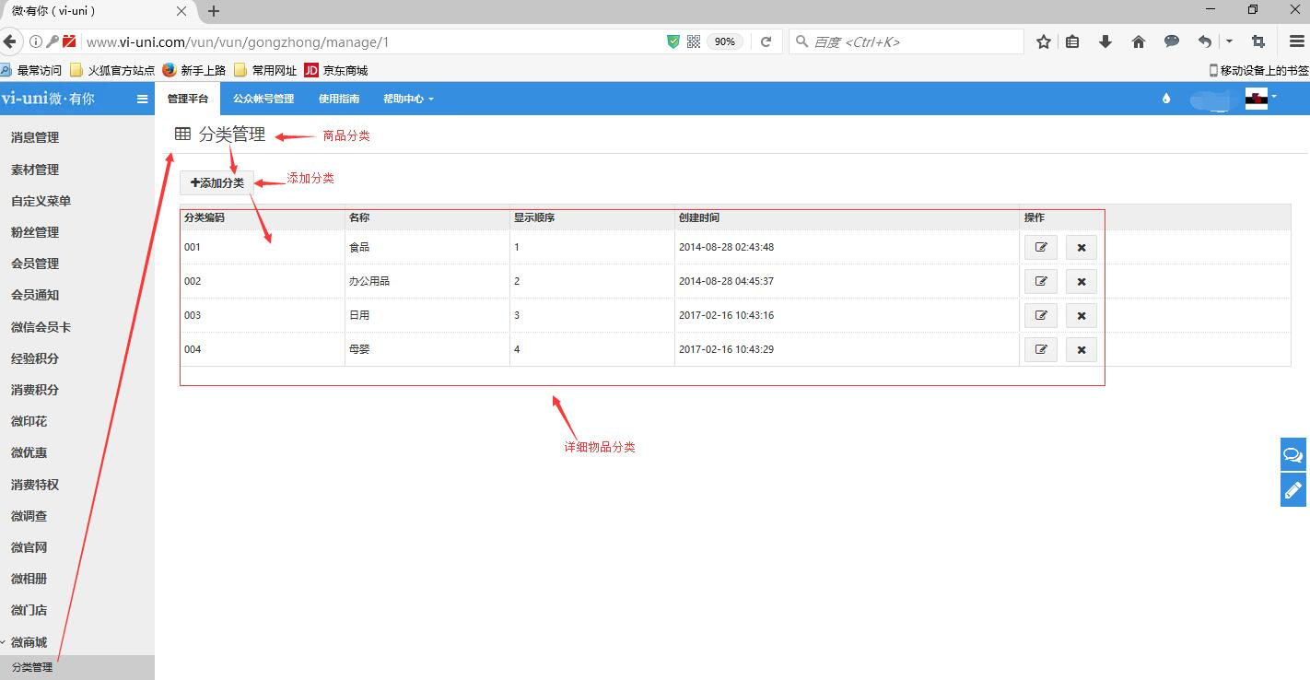

### 2.19.2 商品管理

图2.19.2

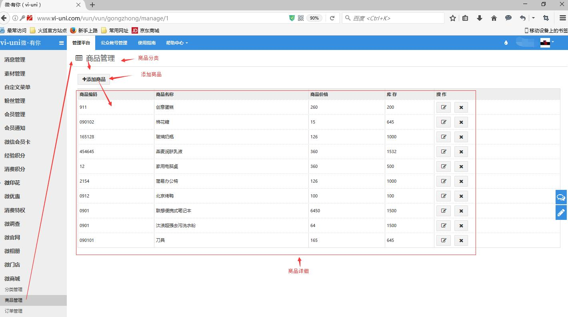

### 2.19.3 订单管理

图2.19.3

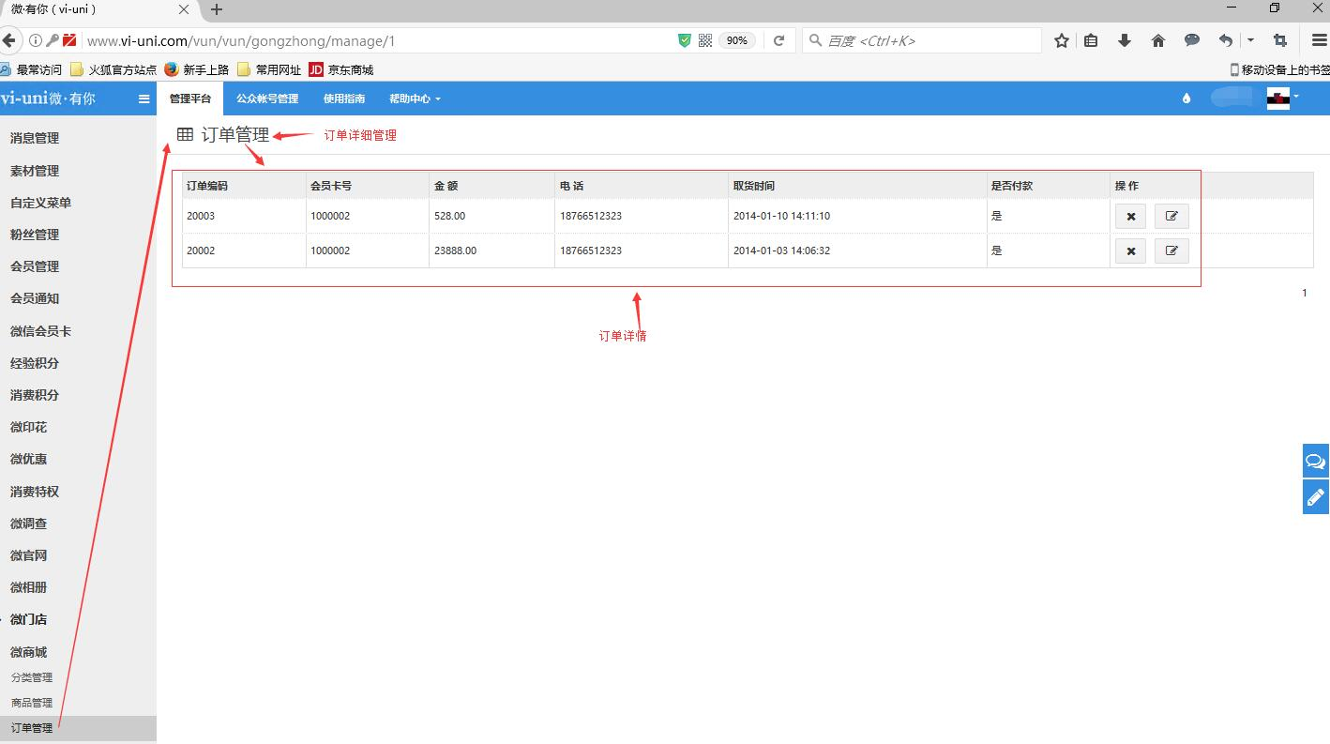

### 2.19.4 销售统计

图2.19.4

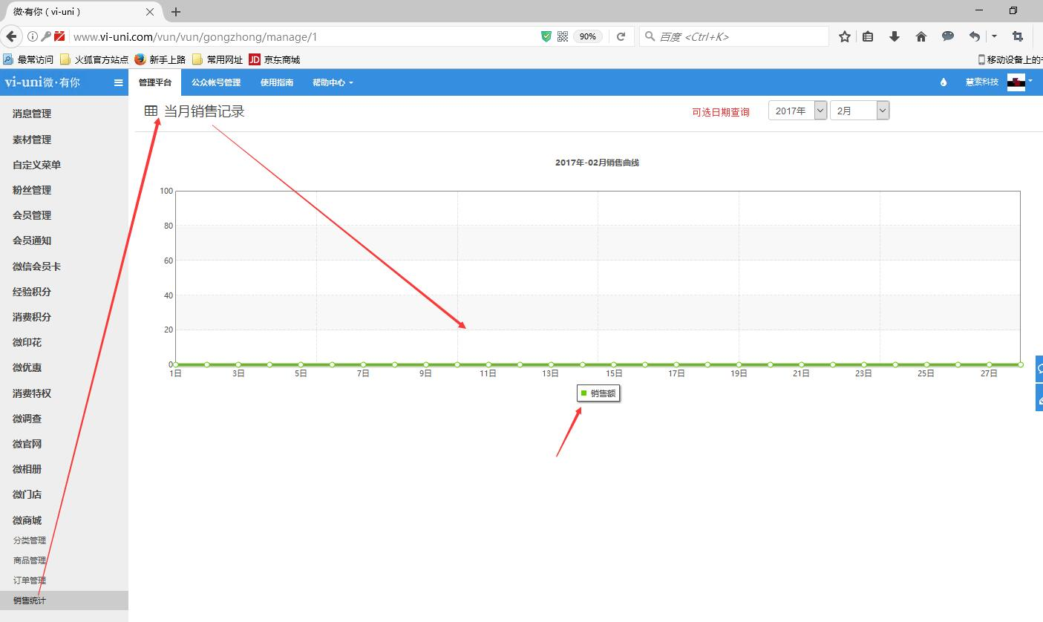

# 使用指南

## 使用指南详细

图3.1.1

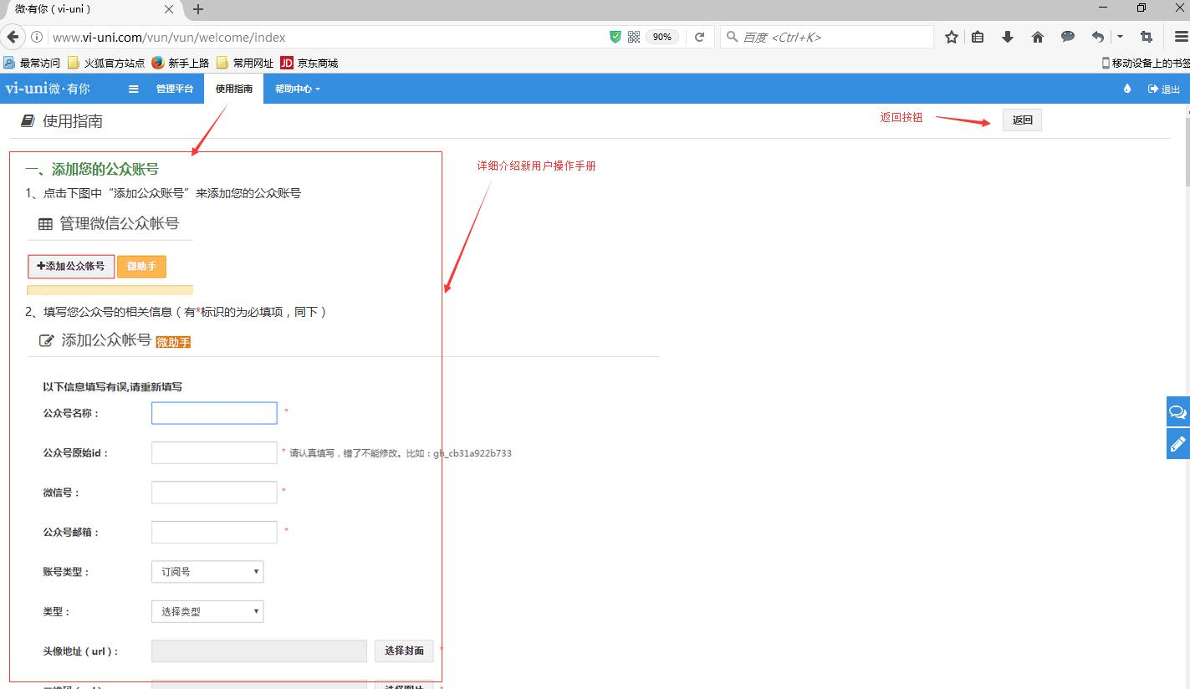

# 帮助中心

## 在线客服 关于我们 常见问题的解答

图4.1.1

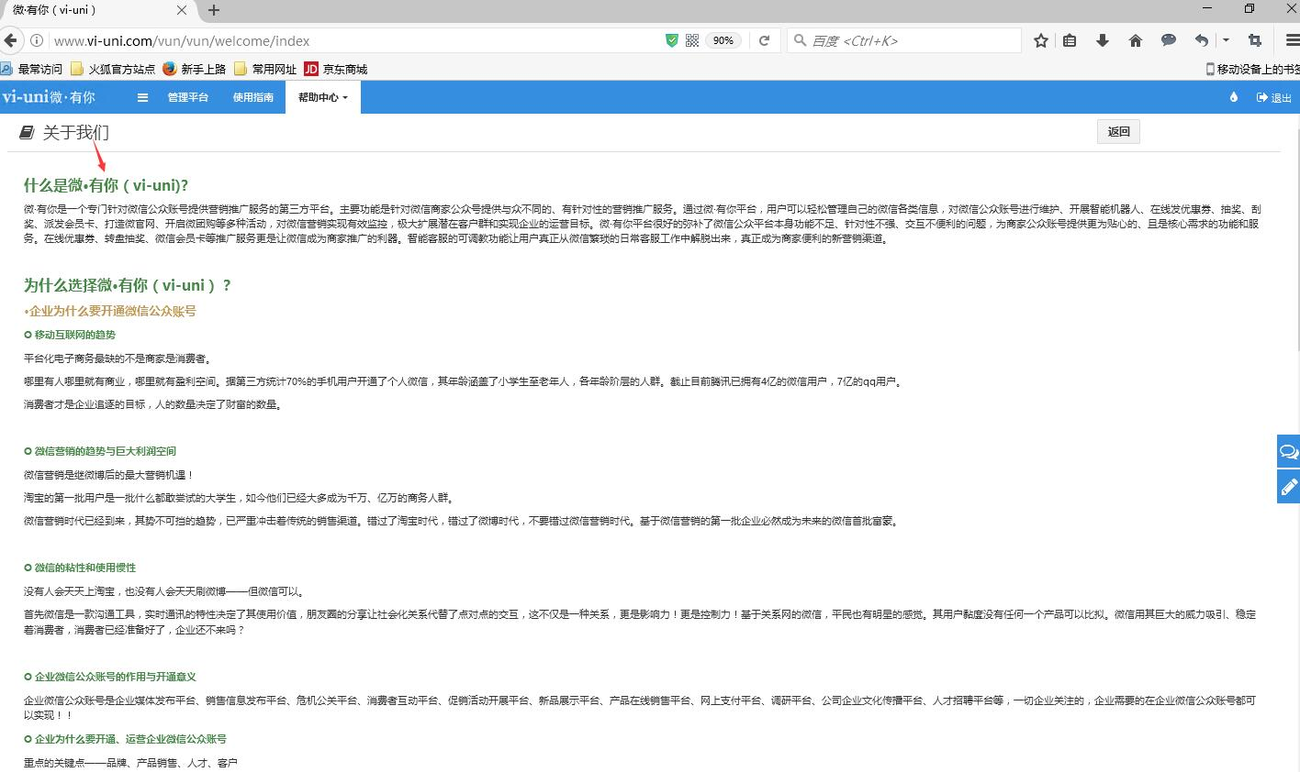

图4.1.2

